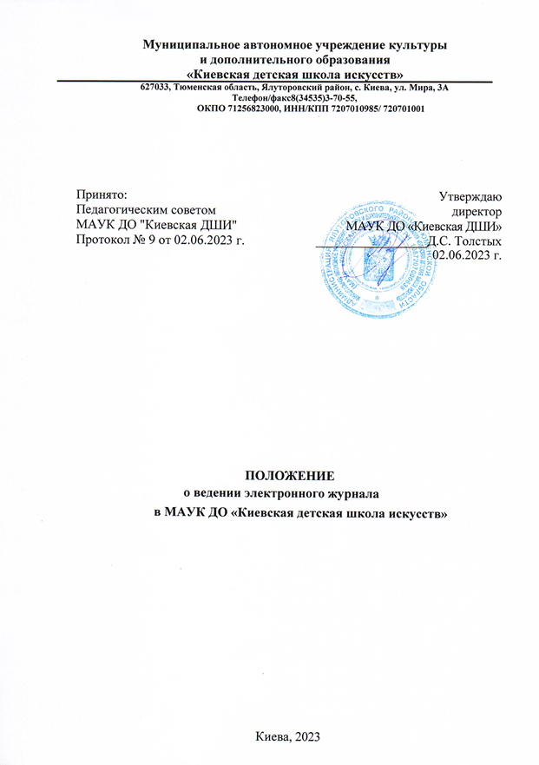
- Общие положения

  - Электронный журнал является нормативным документом.
  - Ведение электронного журнала является обязательным для каждого преподавателя.
  - Электронный журнал школы находится на сайте: https://dopobraz.72to.ru/auth/login-page
  - Пользователями электронного журнала являются: администрация школы, преподавательский состав – далее «Пользователи».
  - Электронный журнал является частью информационной системы школы.

- Правила и порядок работы с электронным журналом

  - Пользователи осуществляют взаимодействие с организацией, предоставляющей услуги электронного журнала, оперативно решают технические вопросы функционирования электронного журнала.
  - Пользователи получают реквизиты к электронному журналу у администрации школы.
  - Преподаватели заполняют журнал ежедневно и следят за достоверностью данных об обучающихся.
  - Преподаватели своевременно и аккуратно заносят данные о посещаемости и успеваемости обучающихся.
  - Контроль за ведением электронного журнала осуществляется заместителем директором не реже 1 раза в месяц.

- Права и обязанности

  - Преподаватель имеет право получать своевременную консультацию по вопросам работы с электронным журналом.
  - Преподаватель обязан:
    - заполнять электронный журнал до конца текущего месяца, а в случае болезни преподавателя электронный журнал заполняет преподаватель, замещающий коллегу;
    - формировать расписание занятий по классам в начале учебного года (при необходимости проводить корректировку расписания);
    - информация должна быть обоснованной и внесена своевременно.
  - Заместитель директора имеет право:

    - получать своевременную индивидуальную консультацию по вопросам работы с электронным журналом.
  - Заместитель директора обязан:
    - контролировать своевременность заполнения электронного журнала преподавателями.
  - Директор школы обязан:
    - создать все необходимые условия для обеспечения работы электронного журнала в учебно-воспитательном процессе и процессе управления школой.

- Заключительные положения

  - Настоящее Положение принято на неопределенный срок.
  - Настоящее Положение может быть дополнено, пересмотрено или заменено новым по решению педагогического совета школы.

